**GUÍA**

**ÁCIDOS NUCLEICOS Y CROMOSOMAS**

**Nombre:..........................................................................................Curso:........................Fecha:…………**

|  |
| --- |
| **OBJETIVOS**   1. Reconocer la estructura de ácidos nucleicos y cromosomas 2. Clasificar los tipos de cromosomas 3. Diferenciar cariotipos femeninos y masculinos 4. Confeccionar cariotipo |

|  |
| --- |
| **INSTRUCCIONES**   1. Lea atentamente las preguntas antes de responder 2. Conteste cada una de las preguntas en el espacio asignado durante el tiempo de evaluación que corresponde a un máximo de 75 minutos. 3. Utilice como material de apoyo su cuaderno y texto escolar 4. Utilice lápiz pasta para responder cada una de las preguntas y lápices de colores si se requiere. |

**Objetivo:** Reconocer estructuralmente ácidos nucleicos y cromosomas.

1.- Señale las diferencias entre ADN y ARN según los siguientes criterios (6 puntos).

|  |  |  |
| --- | --- | --- |
|  | ADN | ARN |
| Azúcar |  |  |
| Bases |  |  |
| Número de cadenas |  |  |

2.- Dibuje la estructura general del nucleótido, con sus partes (6 puntos).

3-. .- Dibuja el cromosoma y señala cada una de sus partes (8 puntos).

4.- Coloca los nombres para cada tipo de cromosomas según la ubicación de su centrómero. Haz esquemas muy básicos de los distintos tipos de cromosomas (8 puntos).

|  |  |  |
| --- | --- | --- |
|  | Clasificación de un Cromosoma | esquema |
| 1. |  |  |
| 2. |  |  |
| 3. |  |  |
| 4 |  |  |

5.- Observa los siguientes cariotipos.

Describe una semejanza y una diferencia (2 puntos).

Encierra los cromosomas sexuales (2 puntos)

Cariotipo 1. Cariotipo 2.

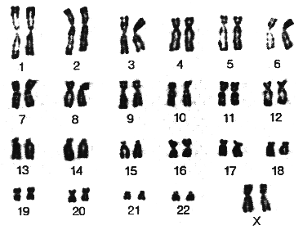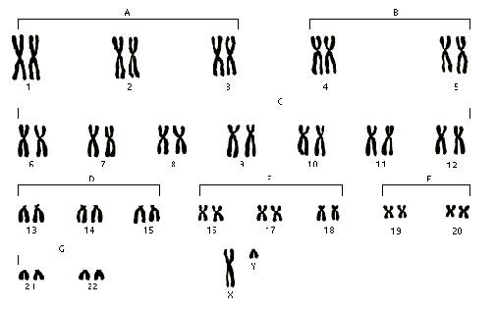

¿Cuál cariotipo corresponde a un hombre y cuál a una mujer? Explique (4 puntos)

6.- Confecciona el cariotipo del Yaca, ordenando correctamente los cromosomas en una hoja aparte (10 puntos)

